电脑版钉钉请假操作
1、打开钉钉窗口点击左下角标记进入以下界面
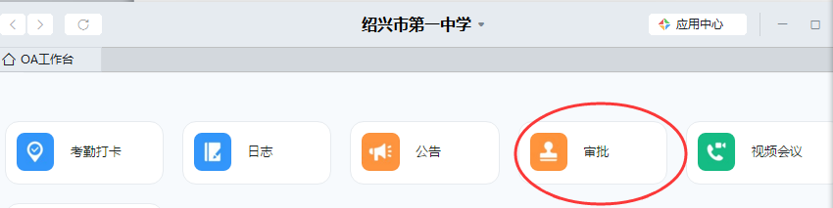

2、点上图审批，进入审批界面
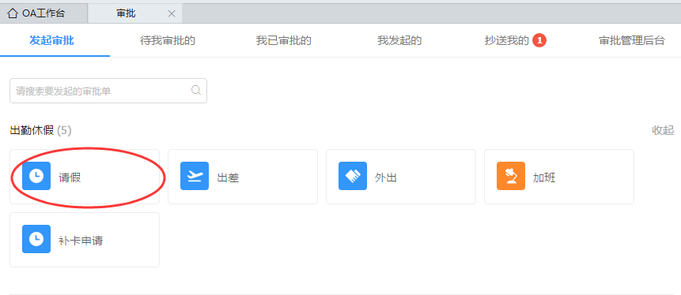
3、点请假，进入请假界面
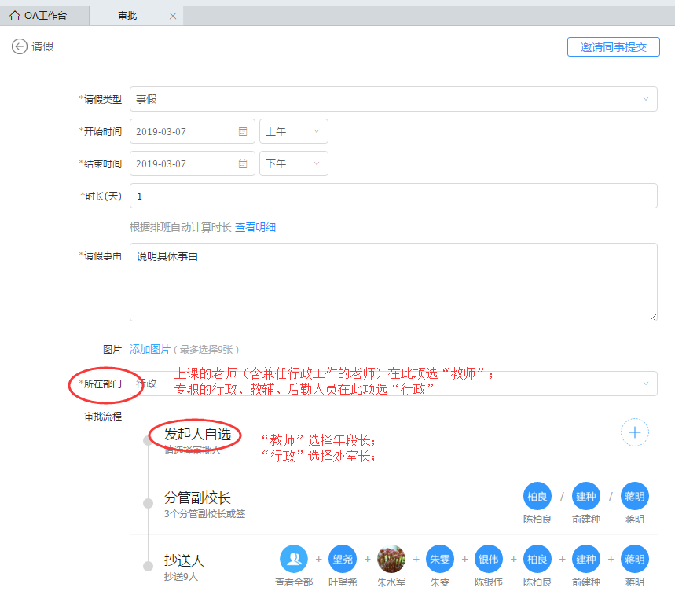
体艺老师选“体艺”
体艺老师选“冯王亮”；
在此可添加请假事由佐证材料

上图流程：
打*为必填项目
发起人自选-点右侧“+”
上课的老师请查找并选择本人所在年段的年段长姓名；
体艺老师查找并选择“冯王亮”
行政、教辅、后勤人员查找并选择所在处室的负责人姓名。
分管副校长、抄送人系统默认，不需要选择
填完以后点完成请假。

手机版钉钉请假操作

打开钉钉点下方工具条的“工作”
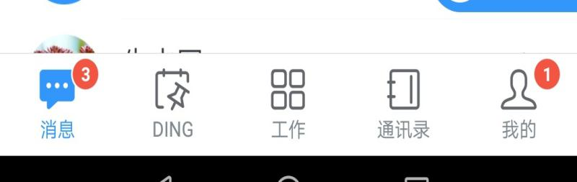
进入以下界面，点请假，即可进去请假流程，操作与电脑版同。

